趣选书平台学院管理员操作手册（教学秘书）

一、用户登录
登录网址：https://account.quxuanshu.com/
用户名：lzu+校园卡号+A（例lzu820241234567A）
初始密码：123456a
登录后请即刻按照程序要求修改初始密码，确认个人信息、并绑定手机。
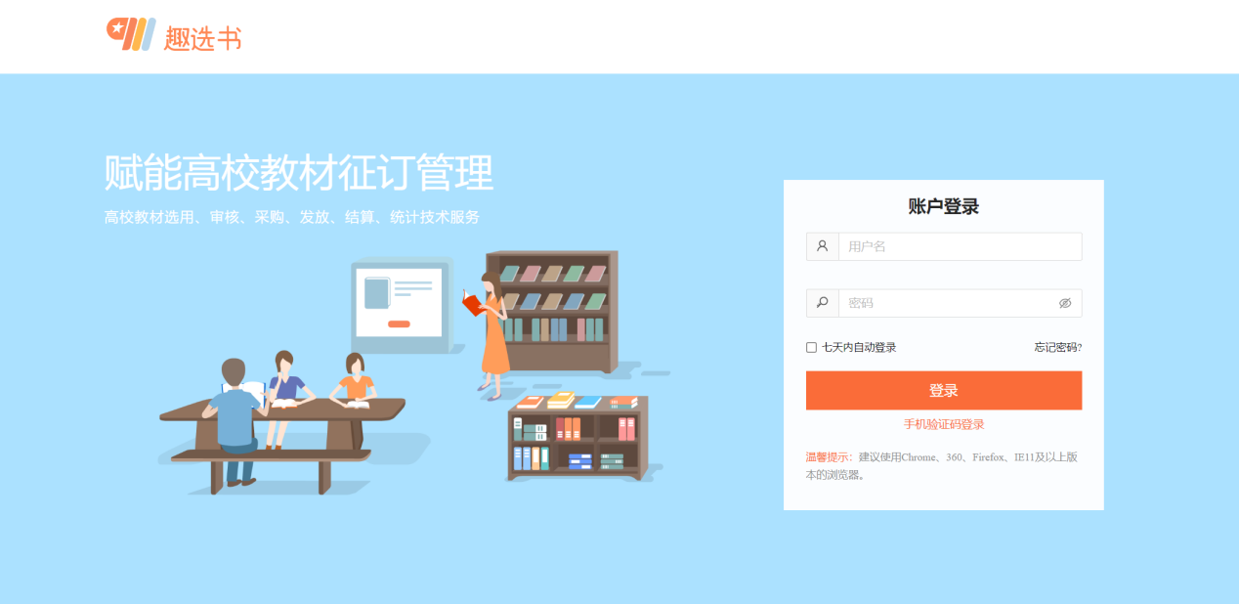
二、学院教材选用清单核对
学院管理员需仔细核对课程、班级和选用教材信息，如存在数据错误或遗漏，请及时联系教务处徐老师进行处理（部分旧版教材因出版社无书不印，已从平台数据中剔除）。
学院管理员可通过在线查看或下载明细表的方式核对本学院班级教材明细。
1.进入“班级教材管理”页面，点击每个班级后的“查看明细”，可按班级分别核对教材信息。
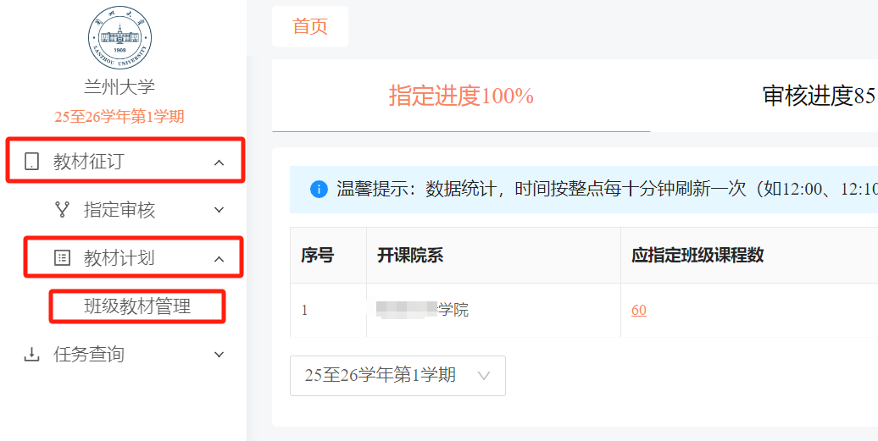

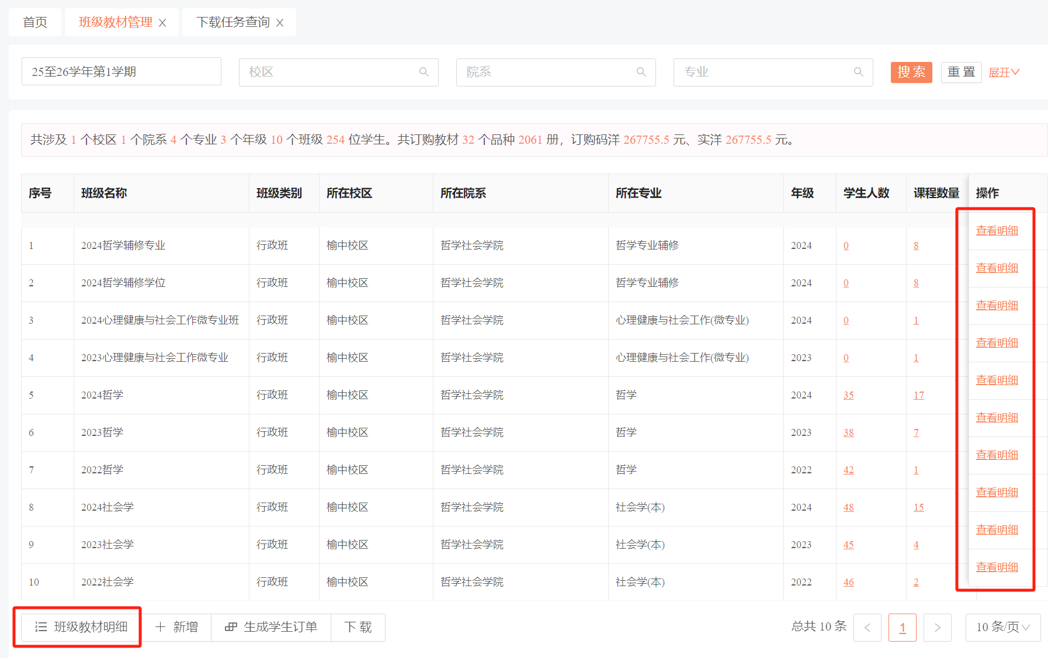
2.点击“班级教材管理”页面左下角的“班级教材明细”，可直接核对本学院全部的教材信息。点击“下载”，可在“任务查询页面”下载导出的班级教材明细表。

